FLAMA S.A. — Proyecto final · Pulmones 2035
Pulmones entre puestos
Cuánto espera como máximo en cada puesto, cómo espera y cómo se traslada al puesto siguiente
Este documento explica el libro Pulmones_FLAMA_2035_corto.xlsx. Cubre los 21 pulmones de la línea de manuales y los 9 de la línea de carros. Recargas queda afuera.
El máximo que espera en cada pulmón ya no es el del balanceo tal cual. El balanceo daba el máximo de cada modelo por separado y después los sumaba, como si los cuatro esperaran a la vez. Acá se simuló el plan del balanceo minuto a minuto (la ola de cada día, las tandas de la guillotina y de la prensa, los turnos de cada puesto) y se tomó lo que de verdad se junta en el peor momento. Con ese máximo se define todo lo demás: si hace falta estante o alcanza con los carros, cuánto lugar ocupa, con qué se lleva al puesto siguiente y cuántos carros, bandejas y cajones hacen falta.
CÓMO SEGUIR ESTE DOCUMENTO CON EL EXCEL
Cada número importante lleva al lado la celda del Excel de donde sale. Por ejemplo Pulmones!H8 es la hoja Pulmones, celda H8.
Los nombres en mayúsculas (KG_BAND, CARROS_TRAMO…) son celdas de la hoja Parametros; el nombre está en la columna E.
Amarillo = criterio que se puede cambiar; verde = dato; celeste = resultado.

Contenido. En una página · 1. Qué se resuelve · 2. La regla · 3. Las unidades de carga · 4. El estante, la bandeja, el carro y el ciclo de un tramo · 5. Los pulmones de manuales · 6. Los pulmones de carros · 7. Antes y ahora · 8. Equipos · 9. Lo que cambia en el balanceo · 10. Lo que falta confirmar · 11. Mapa del Excel

En una página
EN UNA PÁGINA
El máximo es el que se junta de verdad. Los modelos no se procesan todos juntos: cada formato se corta, se prensa o pasa por la ola en otro momento. Simulando el plan del balanceo, los pulmones de manuales bajan de 29.555 a 20.801 piezas como máximo Pulmones!H27 .
Estante solo donde el que consume es más lento. Más lento por pieza, por cambios de formato o porque trabaja menos turnos. Pasa en 14 de los 19 pulmones que se trasladan. En los otros 5 el que consume va igual o más rápido: lo que llega espera en los carros del tramo y no hay estante.
Protección solo donde importa. Antes del cuello de botella (soldadura longitudinal de 2,5 a 10 kg, 1 h) y antes del marcapasos (soldadura circunferencial, 3,75 h). En el resto, nada.
El pulmón es un estante; el carro traslada. Lo que espera queda en estantes de carga media al pie del puesto que consume, en bandejas de 1.200 × 600 o en cajones de 600 × 400. Los carros van y vienen: 36 carros en lugar de 205 Equipos!B9:B10 .
Resultado. Los pulmones de manuales bajan de 298,1 a 108,3 m² y los de carros de 104,3 a 47,3 m² Resumen!B14:C14 . Por los pulmones, el total a reservar del balanceo pasa de 1.004,0 a 757,1 m²; con los almacenes de MP y de PT actualizados queda en 793,3 m².

Tabla 1. Lo principal — hoja Resumen, sección 1.
Concepto | Antes  B | Ahora  C
Piezas esperando en manuales (máximo) | 29.555 | 20.801
Carros en los pulmones de manuales | 205 | 36
Módulos de estante | — | 44
m² de los pulmones de manuales | 298,1 | 108,3
Viajes de carro por día (todos los tramos) | — | 103
Recipientes de carro esperando en planta (máximo) | 241 | 137
m² de los pulmones de carros | 104,3 | 47,3
m² de pulmones (manuales + carros) | 402,4 | 155,5
Pulmones de manuales con estante | — | 14
Pulmones sin estante (espera en los carros) | — | 5

1. Qué se resuelve
Entre dos puestos siempre queda material esperando. El balanceo calculó un máximo por modelo para cada lugar: una tanda de la guillotina, el supermercado de la embutidora, una hora de protección, lo que se junta cuando un puesto trabaja 2 turnos y el siguiente 1. Después sumó los cuatro modelos Datos!D7:H27 .
Esa suma es más de lo que puede haber. El 2,5 kg se corta cada 8 días y el 10 kg cada 16, en días distintos; la prensa hace una matriz por día; en la ola los formatos pasan uno detrás del otro. Por eso acá se simuló el plan y se tomó el peor momento real (sección 5). Además se define lo que el balanceo no decía: cómo espera ese material, si hace falta un estante y cómo llega al puesto siguiente.

2. La regla: cómo espera y cómo se mueve cada pieza
Se eligió una manera por tipo de pieza, según cuánto pesa, cómo es y si los puestos están pegados. Dónde va el estante lo decide el ritmo de los dos puestos (sección 4.4).
Tabla 2. Cómo espera y cómo se traslada cada pieza.
Pieza | Cómo es | Cómo espera | Cómo se traslada
Franjas, desarrollos marcados | Los puestos están pegados | Sobre la mesa elevadora 2, o en una pila al alcance | No se trasladan: el puesto siguiente las toma con la mano
Desarrollos (chapa plana) | 0,6 a 4,4 kg, planos | Pilas por modelo sobre bandejas, en estante | Carro porta-bandejas completo
Virolas, cuerpos, cilindros, matafuegos | 0,6 a 16 kg, se ruedan | Si el que consume es más lento: parados en bandejas, en estante. Si no: en los carros del tramo | Carro porta-bandejas completo
Fondos y cúpulas | 0,04 a 0,7 kg, estampados | Anidados en cajones. La tanda, en pallets en el rack de la prensa; en el puesto, solo la ola del día siguiente | Carro de 12 cajones, una vez por día
Cúpulas con cuello | 0,05 a 0,9 kg | Anidadas en cajones, en estante al pie de la soldadura circunferencial | Carro de 12 cajones completo
Recipientes de carro | 11 a 61 kg | Parados en piso demarcado (sin ruedas, con taco de madera desde la salida de accesorios) | Rodando, en el carro de manipulación o en el carro canasto

POR QUÉ
¿Por qué no se lleva a mano, pieza por pieza? Un cuerpo cilindrado del 1 kg pesa 0,6 kg y se podría llevar con la mano, pero pasan unos 900 por día: serían cientos de viajes cortos. Juntando las piezas en la bandeja del carro, el operario las deja en un solo lugar y el carro viaja recién cuando está completo (3 bandejas).
¿Por qué un estante y no el carro parado? El carro parado ocupa piso (1,3 a 1,5 m²) y tiene 2 o 3 planos. El estante usa la altura hasta 1,6 m y tiene lugar fijo por modelo: se ve cuánto hay, se respeta el primero que entra es el primero que sale (FIFO) y el carro queda libre para seguir trasladando.
¿Por qué bandeja y no la pieza suelta en el estante? Si cada pieza se pasa a mano del carro al estante, se manipula una vez más. Con unas 370 piezas de 2,5 a 10 kg por día en cada tramo, eso son 4 a 5 horas de operario por día en toda la línea. La bandeja pasa rodando entera del carro al estante sobre carriles de rodillos, sin tocar las piezas.

3. Las unidades de carga
Hay dos: la bandeja metálica de 1.200 × 600 mm (hasta 150 kg) y el cajón plástico de 600 × 400 × 300 mm (hasta 20 kg con el cajón, que pesa unos 3 kg vacío: lo lleva una persona) Parametros!B22 . Las piezas que se ruedan van paradas en la bandeja, una al lado de la otra, un solo modelo por bandeja. Los desarrollos van en pila. Los fondos y las cúpulas, anidados en columnas dentro del cajón.
FÓRMULA
Por bandeja = el menor de ENTERO(1.200 ÷ Ø) × ENTERO(600 ÷ Ø) y ENTERO(150 kg ÷ peso de la pieza)
Niveles por módulo = 1 + ENTERO((1.600 − 100) ÷ (alto de la pieza + 100 + 40))
Por módulo = por bandeja × niveles (en cajones, × 3 cajones por nivel) Por carro = por bandeja × 3
EN EL EXCEL
Hoja Unidades: una fila por concepto y una columna por modelo.

Tabla 3. Cuántas piezas entran — hoja Unidades.
Pieza  A | Concepto  B | 1 kg  C | 2,5 kg  D | 5 kg  E | 10 kg  F
Desarrollo | Por bandeja (pila) | 254 | 147 | 76 | 34
 | Por módulo | 1.270 | 735 | 456 | 272
Virola o cuerpo | Por bandeja | 105 | 36 | 21 | 18
 | Niveles · por módulo | 4 · 420 | 4 · 144 | 3 · 63 | 3 · 54
Cilindro | Por bandeja | 105 | 36 | 21 | 18
 | Niveles · por módulo | 4 · 420 | 4 · 144 | 3 · 63 | 3 · 54
Matafuego | Por bandeja | 72 | 34 | 18 | 9
 | Niveles · por módulo | 3 · 216 | 3 · 102 | 3 · 54 | 2 · 18
Fondo | Por cajón | 288 | 88 | 48 | 27
Cúpula | Por cajón | 288 | 80 | 36 | 21
 | Por módulo (12 cajones) | 3.456 | 1.056 | 576 | 324
Cúpula con cuello | Por cajón | 100 | 40 | 30 | 19
 | Por módulo (12 cajones) | 1.200 | 480 | 360 | 228

Los matafuegos de 10 kg los limita el peso: entran 18 en la bandeja pero 9 ya pesan 143 kg. Los cilindros de 10 kg pesan menos (5,5 kg) y entran los 18.
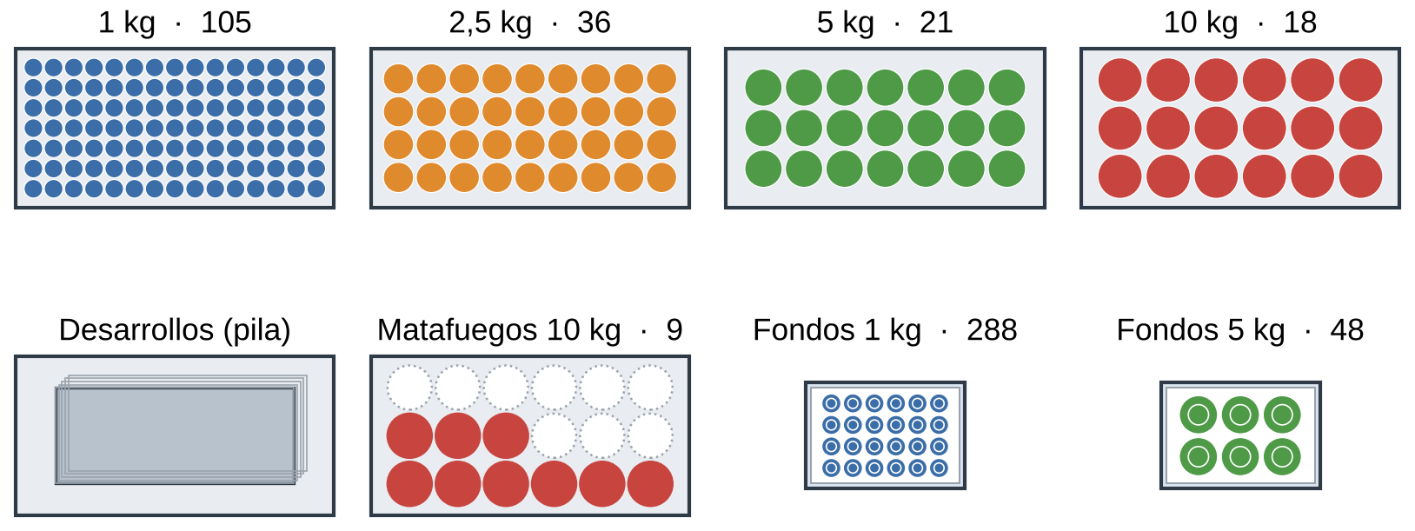
Figura 1. Unidades de carga vistas desde arriba, a escala. Arriba, una bandeja de virolas o cilindros de cada modelo; abajo, desarrollos, matafuegos de 10 kg y dos cajones de fondos. El número es cuántas piezas entran. Datos en el Excel: Unidades!C6:F53
La bandeja manda en las piezas que se ruedan: entran tantas como permite el diámetro, salvo en los matafuegos de 10 kg, donde manda el peso (9 de 18 lugares). En los cajones, fondos y cúpulas van anidados en columnas, una dentro de la otra.

4. El estante, la bandeja, el carro y el ciclo de un tramo

4.1 El estante de carga media
Módulo de 1.200 mm de frente, 600 de fondo y 2.000 de alto, con 300 kg por nivel. Los niveles se regulan para cada pieza: el primero a 100 mm del piso y el último a 1,6 m como máximo, para que un operario parado cargue y saque sin escalera Parametros!B10 . El estante es pasante: se carga por atrás, desde el pasillo de los carros, y se usa por adelante, desde el puesto. Cada nivel tiene un carril de rodillos a cada lado, donde apoya la bandeja, y un tope del lado del puesto. Con un pasillo de 1,2 m entre dos filas, cada módulo ocupa 1,44 m² Parametros!B15 .
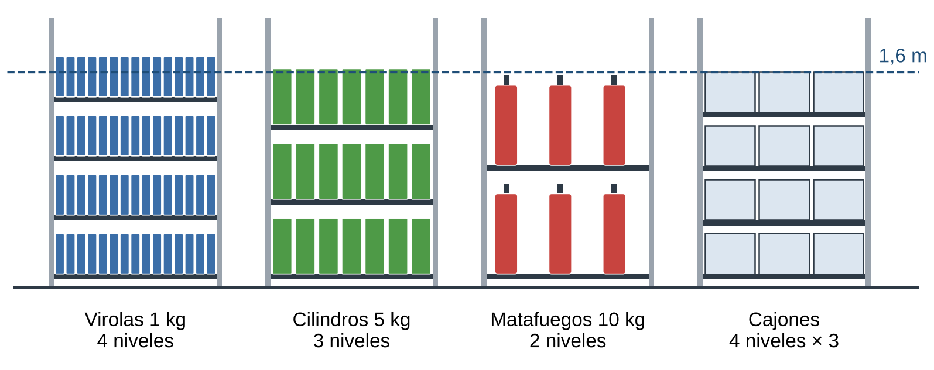
Figura 2. Frente del módulo de estante con cuatro cargas distintas, a escala. La línea punteada es el alto máximo del último nivel (1,6 m). Datos en el Excel: Unidades!C9:F51
Cuántos niveles entran depende del alto de la pieza: 4 para las virolas del 1 kg, 3 para los cilindros del 5 kg, 2 para los matafuegos del 10 kg y 4 para los cajones, con 3 cajones por nivel.

4.2 La bandeja y el carro porta-bandejas
La bandeja. Es una pieza a medida: chapa DD de 2 mm de 1.200 × 600, plegada con un borde de 30 mm en los 4 lados, 2 refuerzos omega soldados abajo a lo largo y 2 manijas del lado del pasillo. Pesa unos 17 kg vacía y lleva hasta 150 kg. Apoya solo en los extremos, sobre los carriles de rodillos de nylon (los de las estanterías dinámicas, un rodillo cada 100 mm); por eso lleva los refuerzos, para no flecharse en el medio. Se cotiza en una metalúrgica o con el fabricante del estante.
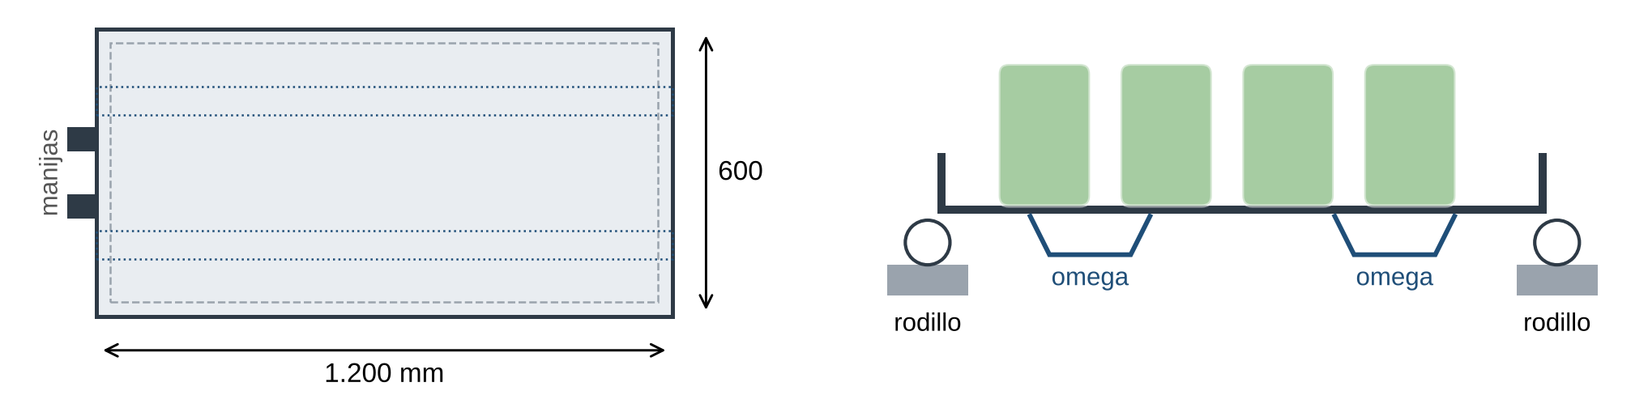
Figura 3. Bandeja a medida. A la izquierda, vista de arriba con las manijas del lado del pasillo; a la derecha, corte con los dos refuerzos omega apoyada en los carriles de rodillos. Datos en el Excel: Parametros!B19:B22
El carro porta-bandejas. Tiene 3 niveles con los mismos carriles de rodillos, a la misma altura que los del estante del tramo (se regulan una vez), ruedas de poliuretano de Ø 160 mm con freno, manijas en las puntas, topes de goma y un pasador por nivel que traba la bandeja durante el viaje. Lleva 3 bandejas, 450 kg como mucho.
El carro de 12 cajones. Para fondos, cúpulas y cúpulas con cuello se usa un carro de 12 cajones: 4 niveles de 3 cajones de 600 × 400, a la altura de los niveles del estante, así el cajón pasa deslizando sin levantarlo. Hay que chequear que el carro de 12 cajones del Word de manuales tenga esa medida; si no, se pide igual al porta-bandejas pero con 4 niveles Parametros!B38 .

4.3 Cómo pasa la bandeja del carro al estante
La bandeja llena nunca se levanta: rueda. El carro se pone de frente al estante, del lado del pasillo, y frena; los topes de goma lo centran contra los parantes y los niveles quedan alineados. Se saca el pasador del nivel y el operario del carro empuja la bandeja por las manijas: rueda 600 mm sobre los rodillos del carro y sigue sobre los del estante hasta el tope del lado del puesto. Con rodillos, empujar 150 kg pide unos 5 kgf (resistencia de rodadura de un 3 %). Después hace lo mismo con los otros dos niveles.
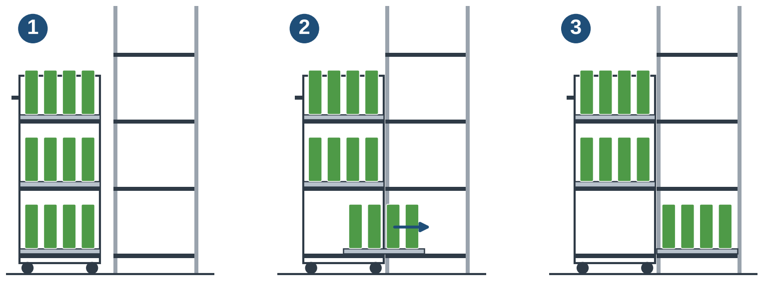
Figura 4. De costado: (1) el carro llega y frena contra el estante; (2) se empuja la bandeja de abajo, que rueda sobre los rodillos; (3) la bandeja queda en el estante, contra el tope. Datos en el Excel: Parametros!B37
La bandeja vacía sí se levanta: pesa 17 kg. Cuando el puesto termina una bandeja, el operario la saca por adelante y la apila al costado del estante; las bandejas vacías encajan una sobre otra por el borde. El carro, cuando vuelve, se lleva la pila arriba de su techo. Así el nivel queda libre para la próxima bandeja llena.

4.4 El ciclo de un tramo
Cada tramo entre dos puestos tiene un carro Parametros!B39 : llega al puesto que consume, pasa las bandejas al estante en un par de minutos y vuelve. Mientras viaja, el puesto que entrega deja la bandeja que está llenando en un soporte fijo a su lado. Solo donde el que entrega no puede parar hay 2 carros Parametros!B43 : a la salida del cuello (soldadura longitudinal), porque cada minuto parado se pierde en toda la línea, y a la salida del horno de pintura, porque la cadena de ganchos no se detiene (Pulmones, columna Z). Lo que cambia de un tramo a otro es si hace falta estante, y eso depende de cuál de los dos puestos es más lento.
- El que consume es más lento (por pieza, por los cambios de formato o porque trabaja menos turnos): lo que llega se junta. Ahí va un estante al pie del puesto que consume y se dimensiona con el máximo del plan (Figura 5, a).
- El que consume es igual o más rápido: no se junta. No hay estante: el carro que llega queda al lado del puesto y este va tomando de las bandejas del carro (Figura 5, b). Lo que queda al cerrar el turno espera en los carros, y se ponen los carros que hagan falta para que entre.
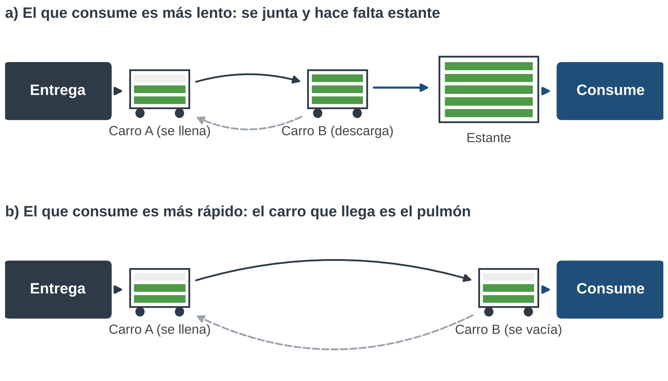
Figura 5. Ciclo de un tramo. a) Con estante, cuando el que consume es más lento. b) Sin estante, cuando es igual o más rápido: el carro estacionado es el pulmón. Datos en el Excel: Pulmones!O6:S26
En los dos casos el ciclo es el mismo:
- El puesto que entrega deja cada pieza en la bandeja del carro, que está a su lado, un modelo por bandeja.
- Cuando el carro tiene sus 3 bandejas completas, se lleva al puesto que consume. Si hay estante, las bandejas pasan rodando al estante y el carro vuelve; si no, el carro queda ahí y se trae otro.
- Mientras tanto, el puesto que entrega llena la bandeja del soporte fijo (en el cuello y en el horno, el segundo carro), que pasa al carro cuando vuelve.
- El puesto que consume saca las piezas de la bandeja; la bandeja vacía se apila al costado y vuelve en el próximo viaje.
Además de las bandejas que están en el estante, cada tramo necesita las de sus carros más una llenándose y una en uso Parametros!B41 .

5. Los pulmones de manuales, uno por uno
Primero, cómo se calculó el máximo. Se simuló, minuto a minuto, el plan del balanceo de enero de 2035: cada puesto trabaja a su ritmo, en sus turnos, con sus máquinas y sus cambios de formato; los formatos pasan en el orden de la ola (el 10 kg día por medio); las piezas viajan en carros de 3 bandejas; la guillotina y la prensa cortan y prensan según el calendario de 16 días. Al pie de cada puesto se mira cuánto hay esperando en cada momento. El máximo es el peor momento, con las piezas de cada modelo que hay en ese mismo momento Plan!C7:Q56 .
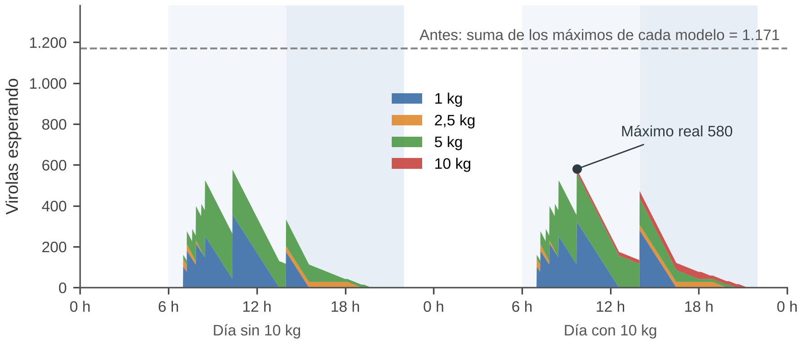
Figura 6. Virolas esperando al pie de la soldadura longitudinal y la TIG, durante dos días seguidos. Cada color es un modelo. Las franjas celestes son los turnos. Datos en el Excel: Plan!C7:C54
En las virolas, el máximo de cada modelo por separado sumaba 1.171, pero esos máximos no pasan a la vez: el 1 kg y el 5 kg llegan juntos a media mañana, el 2,5 kg es poco y el 10 kg pasa día por medio. Lo más que se juntó fueron 580 virolas. A eso se le suma 1 h de protección de la soldadura longitudinal, que es el cuello de botella, y quedan 607 Pulmones!H8 .
Con ese máximo se decide el estante. Si el puesto que consume es más lento, se pone un estante para lo que se junta. Si no, lo que llega espera en los carros (sección 4.4). La Tabla 4 tiene cada pulmón; la columna «¿más lento?» dice por qué hay o no estante Pulmones!W6:Y26 .
Tabla 4. Pulmones de manuales — hoja Pulmones, filas 6 a 27.
Pulmón  A | Máximo (u)  H | ¿El que consume es más lento?  W | Cómo espera  I | Módulos  O | Carros  S | m²  P | Antes (u)  V
Franjas | 90 | No (tanda) | Mesa elevadora 2 | 0 | 0 | 0,0 | 90
Desarrollos | 1.505 | Sí (tanda) | Estante | 3 | 1 | 5,3 | 1.998
Virolas | 607 | Sí | Estante | 7 | 1 | 11,1 | 1.171
Cuerpos soldados | 405 | Sí (le entregan dos) | Estante | 4 | 2 | 6,8 | 760
Fondos | 6.609 | Sí (tanda) | Rack + ola en estante | 2 | 1 | 11,4 | 7.920
Cúpulas | 6.765 | Sí (tanda) | Rack + ola en estante | 2 | 1 | 12,3 | 7.920
Desarrollos marcados | 201 | Pegados | Pila al alcance | 0 | 0 | 0,0 | 256
Cúpulas con cuello | 407 | Sí | Estante de cajones | 1 | 1 | 2,4 | 2.600
Cuerpos con fondo | 315 | No | En los carros | 0 | 2 | 2,0 | 509
Cuerpos bordoneados | 691 | Sí | Estante | 7 | 1 | 11,1 | 744
Cilindros soldados | 371 | Igual | En los carros | 0 | 5 | 5,0 | 1.140
Cilindros mojados | 346 | Igual | En los carros | 0 | 3 | 3,0 | 585
Cilindros secos | 336 | Igual | En los carros | 0 | 3 | 3,0 | 585
Cilindros granallados | 488 | Sí (cambios de ganchos) | Estante | 2 | 1 | 3,9 | 585
Cilindros vacíos pintados | 421 | Sí | Estante | 2 | 2 | 3,9 | 564
Cilindros pintados para cargar | 330 | Sí (turnos) | Estante | 4 | 2 | 6,8 | 684
Cilindros cargados de polvo | 183 | Sí | Estante | 3 | 1 | 5,3 | 358
Matafuegos armados | 168 | Sí (turnos) | Estante | 3 | 1 | 5,3 | 336
Matafuegos presurizados | 161 | Sí | Estante | 1 | 1 | 2,4 | 195
Matafuegos ensayados | 241 | Sí | Estante | 3 | 1 | 5,3 | 195
Matafuegos etiquetados | 161 | No | En los carros | 0 | 2 | 2,0 | 358
Total manuales | 20.801 |  |  | 44 | 32 | 108,3 | 29.555

La Figura 7 compara cada pulmón con lo que tomaba el balanceo. Los que más bajan son los de las tandas, porque cada formato se corta o se prensa un día distinto, y los de la ola, porque los formatos pasan uno detrás del otro.
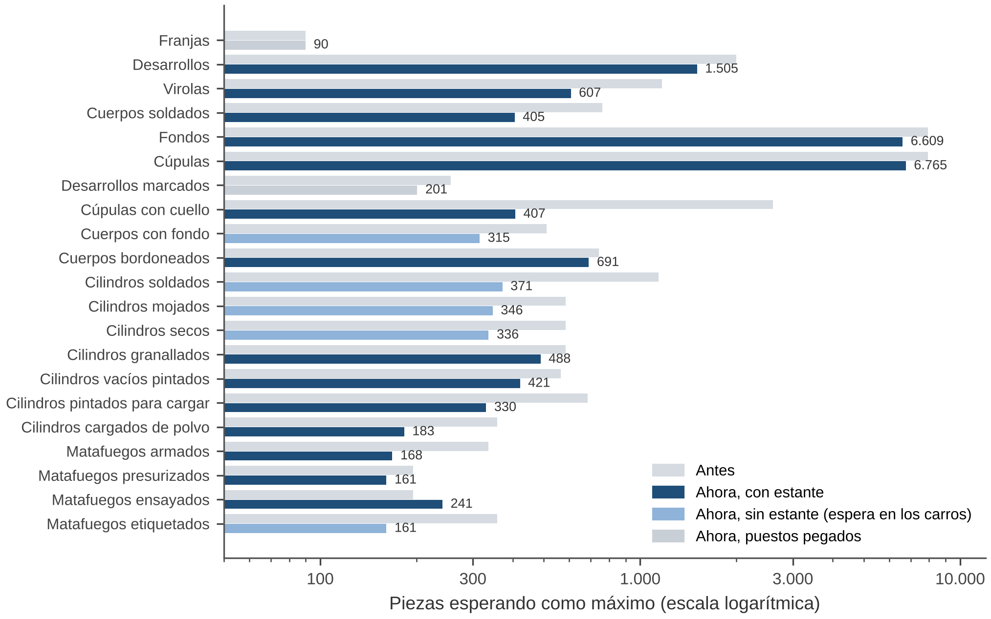
Figura 7. Máximo de cada pulmón de manuales, antes (gris) y ahora. Azul oscuro: con estante; azul claro: sin estante, espera en los carros. Escala logarítmica. Datos en el Excel: Pulmones!H6:H26 Pulmones!V6:V26
La Figura 8 muestra los 15 pulmones de la ola durante dos días. En los que tienen estante (azul oscuro) se ve cómo se junta mientras el que consume va más lento o no trabaja; en los otros, lo que hay sube y baja de a un carro.
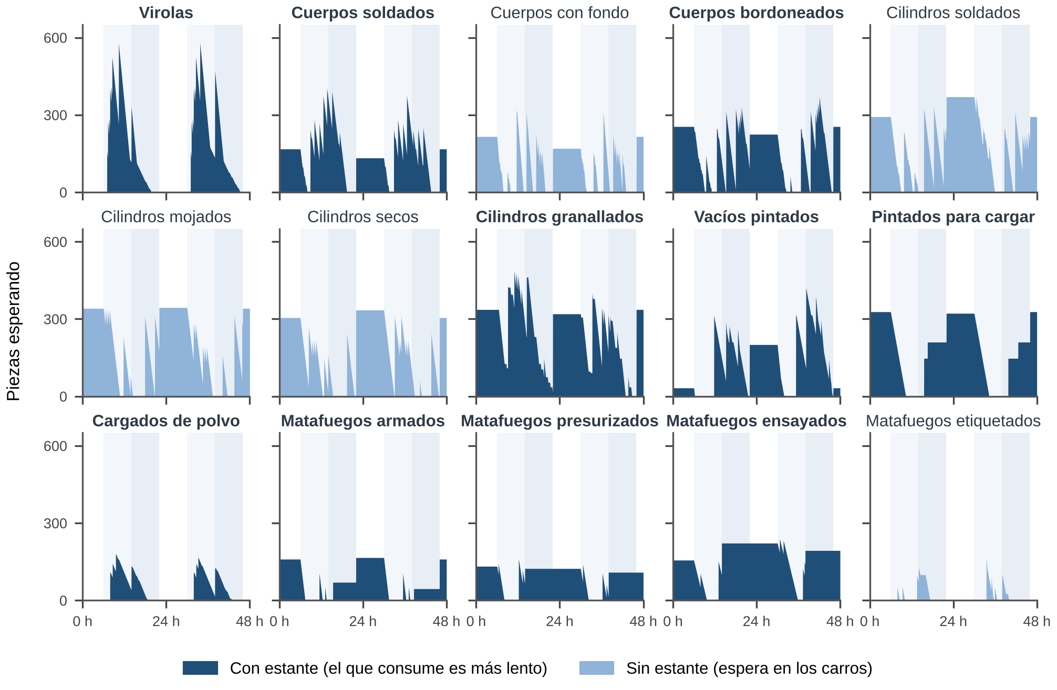
Figura 8. Piezas esperando en cada pulmón de la ola, durante dos días (franjas: turnos). Datos en el Excel: Plan!C7:Q54
EJEMPLO
Virolas (del cilindrado a la soldadura longitudinal y la TIG). Como máximo esperan 323 del 1 kg, 5 del 2,5 kg, 259 del 5 kg y 20 del 10 kg Pulmones!D8:G8 , contando la hora de protección del cuello. El que consume es más lento (115 s la longitudinal y 30 s la TIG contra 20 s del cilindrado), así que lleva estante.
Bandejas: ↑(323 ÷ 105) = 4 del 1 kg, ↑(5 ÷ 36) = 1 del 2,5 kg, ↑(259 ÷ 21) = 13 del 5 kg y ↑(20 ÷ 18) = 2 del 10 kg: 20 bandejas Pulmones!J8:N8 .
Niveles: 4 por módulo en el 1 y 2,5 kg, 3 en el 5 y 10 kg. Módulos = 7 Pulmones!O8 → 11,1 m² con el lugar del carro (antes 15 carros y 22,5 m²).

5.1 Corte: franjas, desarrollos y desarrollos marcados
Franjas. Esperan sobre la mesa elevadora 2, pegada a la guillotina 2. En la mesa hay un solo formato a la vez, 2 hojas como mucho: el máximo es el del 1 kg, 90 cuerpos Pulmones!H6 , y no la suma de los cuatro formatos (198).
Desarrollos. La guillotina 2 corta cada tanda en minutos y el marcado la consume durante días: el 2,5 kg cada 8 días, el 10 kg cada 16. Como cada formato se corta un día distinto, nunca están todas las tandas llenas a la vez: el máximo es 1.505 y no 1.998 Pulmones!H7 . Van en pilas sobre bandejas, en 3 módulos al pie del marcado.
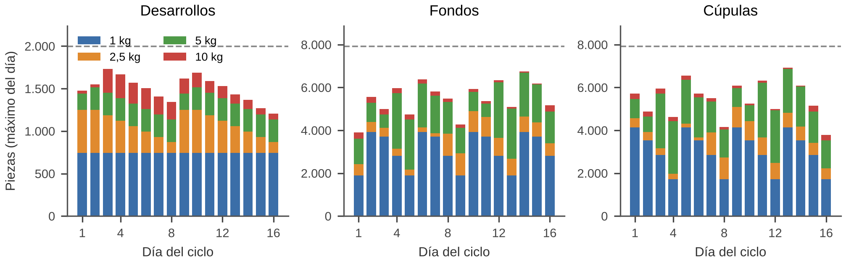
Figura 9. Máximo de cada día del ciclo de 16 días en los tres pulmones de tandas, por modelo. La línea punteada es lo que se tomaba antes. Datos en el Excel: Plan!C82:E99
Desarrollos marcados. El marcado y la cilindradora están pegados y cada uno tiene un puesto fijo para el 1 kg y otro para el resto: hay como mucho 2 pilas a la vez, la del 1 kg y la de otro formato (201 cuerpos). La cilindradora las toma con la mano.

5.2 Cuerpo: virolas y cuerpos soldados
La cilindradora deja cada virola parada en la bandeja del carro. Las virolas esperan en un estante al pie de la soldadura longitudinal (7 módulos), con la hora de protección del cuello. Los cuerpos soldados llegan al encastre desde dos puestos a la vez: la TIG con el 1 kg y la longitudinal con el resto. Juntas mandan más por hora de lo que el encastre hace, así que también llevan estante (4 módulos).

5.3 Fondos y cúpulas: la tanda en el rack, la ola en el puesto
La embutidora prensa cada matriz cada 4 a 16 días porque el cambio lleva 90 minutos, y hace una sola matriz por día. Por eso es el pulmón más grande. Como cada fondo y cada cúpula se prensa un día distinto, el máximo real es 6.609 fondos y 6.765 cúpulas Pulmones!H10:H11 , con 1 día de seguridad de cada modelo; antes se tomaban 7.920 de cada uno. No tiene sentido tener todo eso al pie del puesto: la tanda espera en pallets en un rack al lado de la prensa, y al puesto va solo la ola del día siguiente.
El cajón. Caja plástica de polipropileno de 600 × 400 × 300, apilable y de pared cerrada (interior 560 × 360 × 280), de unos 3 kg vacía. Las piezas van en columnas, una dentro de la otra con la boca para arriba: cada una suma solo la pollera más el espesor, unos 21 mm. Lleno nunca pasa de 20 kg Unidades!C34:F44 .
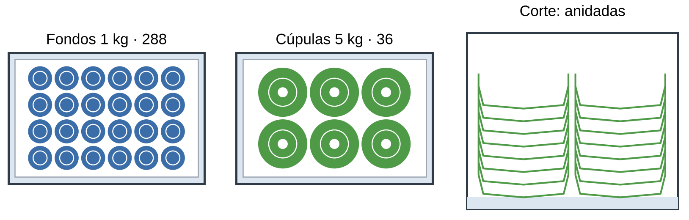
Figura 10. Fondos y cúpulas anidados en el cajón, a escala: vista de arriba de dos modelos y corte de dos columnas anidadas. Datos en el Excel: Unidades!C34:F44
La Tabla 5 pasa ese máximo a cajones, pallets y rack.
Tabla 5. Supermercado de fondos y cúpulas — hoja Pulmones, filas 33 a 43.
A | Concepto  B | 1 kg  D | 2,5 kg  E | 5 kg  F | 10 kg  G | Total  H
Fondos | Cajones como máximo | 14 | 8 | 41 | 2 | 65
 | Pallets en el rack | 2 | 1 | 4 | 1 | 8
 | Cajones de la ola en el puesto | 4 | 1 | 6 | 2 | 13
Cúpulas | Cajones como máximo | 15 | 8 | 55 | 2 | 80
 | Pallets en el rack | 2 | 1 | 5 | 1 | 9
 | Cajones de la ola en el puesto | 4 | 1 | 8 | 2 | 15
Rack | Pallets en total · vanos · posiciones |  |  |  |  | 17 · 2 · 18

El rack. Cada pallet de 1.200 × 800 lleva 12 cajones de un solo modelo (4 por capa, 3 capas, 1.045 mm de alto, unos 240 kg). Son 17 pallets Pulmones!H40 : un rack de 2 vanos de 2,7 m × 3 niveles, 18 posiciones, 15,9 m² con medio pasillo de autoelevador Pulmones!H41:H43 . El primer nivel está a 400 mm y es el de picking: ahí va un pallet de cada modelo en uso. Los otros dos niveles son reserva.
Cómo se mueven los pallets. De la prensa al puesto que los usa, en 6 pasos (Figura 11):
- En la prensa. La prensa llena cada cajón al pie de la matriz y lo apila en un pallet en el piso, al lado: 4 cajones por capa, 3 capas, un solo modelo.
- Al rack. Con el pallet completo (12 cajones), el autoelevador lo lleva al rack y lo deja en un nivel de reserva (2.º o 3.º).
- Al picking. Cuando el pallet de picking de un modelo se vacía, el autoelevador baja uno de reserva de ese modelo al primer nivel, a 400 mm. El pallet vacío vuelve al pie de la prensa.
- Al carro. Una vez por día, el operario arma la ola del día siguiente: pasa cada cajón del pallet de picking al carro de 12 cajones, uno por vez (20 kg como mucho), a la altura de la cintura.
- Al puesto. Lleva el carro al estante del encastre (fondos, 13 cajones) y al de la soldadura del cuello (cúpulas, 15 cajones) y desliza cada cajón al estante, que tiene los niveles a la misma altura que el carro.
- Vuelta. En el mismo viaje se lleva los cajones vacíos del puesto al pie de la prensa.
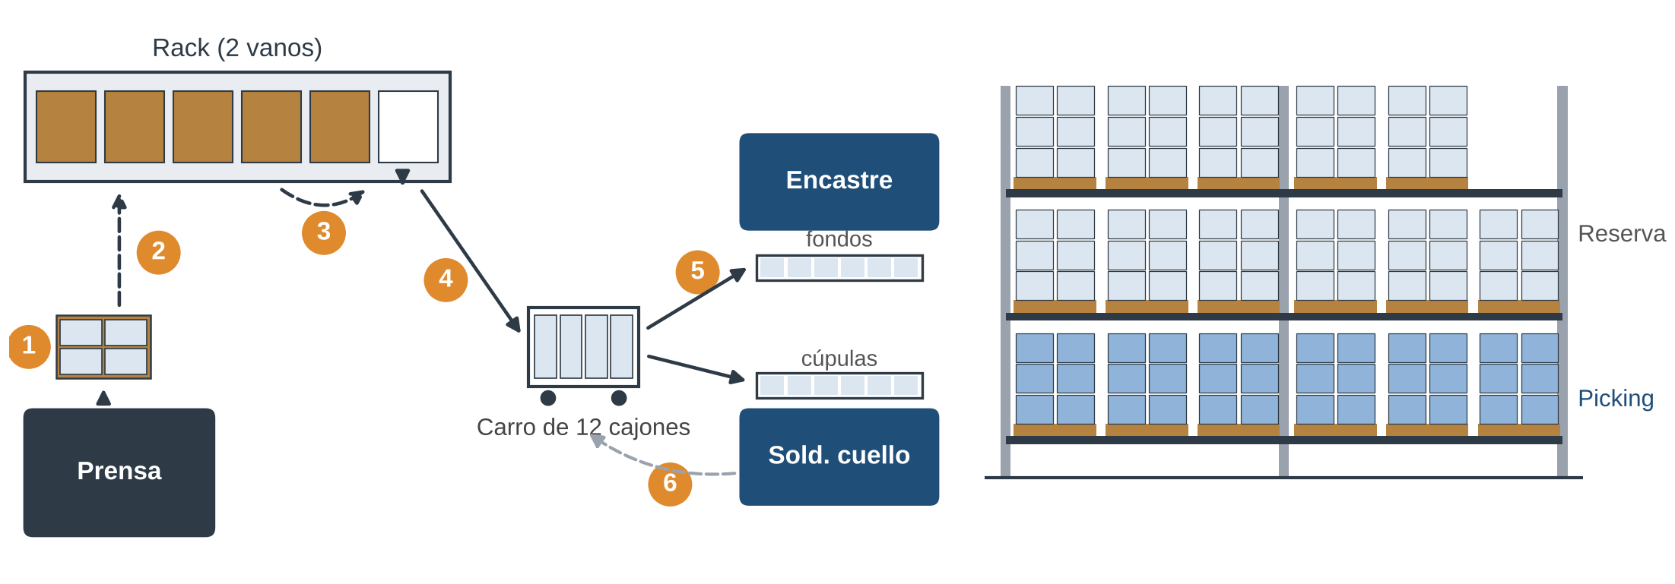
Figura 11. Recorrido de los cajones de fondos y cúpulas, con los 6 pasos de la lista. A la derecha, el rack de frente: abajo el nivel de picking, arriba la reserva. Datos en el Excel: Pulmones!H34:H43
Cúpulas con cuello. Van en cajones al pie de la soldadura circunferencial, que es el marcapasos de la ola. Ahí se guarda la protección del marcapasos (3,75 h) más el carro que llega cada hora: 407 cúpulas Pulmones!H13 , en 1 módulo de estante de cajones.
OJO
Cuántas piezas entran por cajón depende de dos medidas que hay que tomar en una pieza de cada modelo: la pollera (se supuso 20 mm, como en MP) y la profundidad del domo (0,15 × Ø en el fondo y 0,25 × Ø en la cúpula) Parametros!B31 . El Word de manuales tomaba 200, 70, 35 y 20 por cajón; con el anidado entran más y hacen falta menos cajones.

5.4 Unión: cuerpos con fondo y bordoneados
Cuerpos con fondo. El bordoneado (20 s por pieza) es más rápido que el encastre (30 s): no se junta. No hay estante; lo que llega espera en el carro hasta que el bordoneado lo toma Pulmones!O14 .
Cuerpos bordoneados. La circunferencial (2 soldadoras de 60 s, una pieza cada 30 s) es más lenta que el bordoneado, y además es el marcapasos: lleva la protección de 3,75 h. Como máximo esperan 691 cuerpos en 7 módulos Pulmones!H15:O15 .

5.5 Terminación: de la soldadura circunferencial a la pintura
Cilindros soldados. El control de espesor es una muestra del 2 % que se mide al costado, en 2 minutos por pieza: no retiene el lote. La circunferencial y la prueba hidráulica van al mismo ritmo (2 máquinas de 60 s cada una), así que no hace falta estante: lo que queda al cerrar el turno espera en los carros del tramo Pulmones!O16:S16 .
Mojados y secos. Prueba hidráulica, secado y granallado van al mismo ritmo (2 cilindros por minuto): tampoco hay estante.
Granallados. La pintura es algo más rápida por pieza, pero cambia ganchos 30 minutos en cada formato: con los cambios hace 1,9 cilindros por minuto y el granallado entrega 2. Lleva estante (2 módulos).
Al salir del horno se separan. Los cilindros que se venden vacíos van al estante del embalaje (2 módulos: el embalaje del 1 kg tiene su máquina de 45 s y la pintura le entrega a 25 s). Los que se cargan van al estante de la carga de polvo (4 módulos: la carga trabaja 1 turno y la pintura 2, y lo que se pinta a la tarde espera a la mañana).

5.6 Matafuegos: de la carga de polvo al embalaje
De la carga de polvo al embalaje hay cinco tramos, uno entre cada par de puestos, y cada uno tiene su pulmón. Un módulo es un estante de 1,2 m de frente; los matafuegos van parados con la válvula para arriba, 2 o 3 niveles por módulo según el modelo. La Tabla 6 dice, para cada tramo, cuánto espera y por qué.
Tabla 6. Los cinco pulmones de matafuegos — hoja Pulmones, filas 22 a 26.
Pulmón | Entre | Máximo (u)  H | Por qué se junta  Y | Estante  O
Cilindros cargados de polvo | Carga de polvo → ensamblaje | 183 | El ensamblaje (100 s) es más lento que la carga (45 s) | 3 módulos
Matafuegos armados | Ensamblaje → presurización | 168 | La presurización trabaja 1 turno y el ensamblaje 2 | 3 módulos
Matafuegos presurizados | Presurización → ensayo de pérdidas | 161 | El ensayo (40 s) es más lento que la presurización (30 s) | 1 módulo
Matafuegos ensayados | Ensayo de pérdidas → etiquetado | 241 | El etiquetado (60 s) es más lento que el ensayo (40 s) | 3 módulos
Matafuegos etiquetados | Etiquetado → embalaje | 161 | El embalaje (2 máquinas de 45 s) es más rápido: no se junta | Sin estante · 2 carros

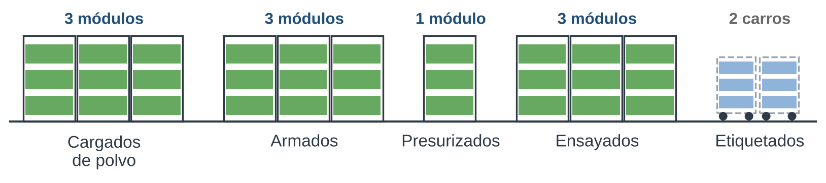
Figura 12. Los cinco pulmones de matafuegos, de frente: módulos de estante o carros del tramo. Datos en el Excel: Pulmones!O22:S26
En total son 10 módulos para los matafuegos; antes eran 57 carros parados.

6. Los pulmones de carros
Los recipientes de carro son grandes y pesados (de 11 kg el cuerpo del 25 kg a 61 kg el del 100 kg con accesorios): no van en estantes ni en bandejas. Esperan parados en un piso demarcado con cinta amarilla al pie del puesto que los consume, y se mueven rodando, en el carro canasto o en el carro de manipulación.
El máximo también se tomó del plan, no de sumar «carros por día × días» de cada modelo: el corte de cada hoja se hace un día distinto y en la ola de carros cada pieza pasa de a una, a su ritmo Datos!A98:N104 . Donde los modelos sí esperan todos juntos, la suma sigue siendo el máximo: en la espera del envío al pintor y en los pintados. Los carros terminados no se retienen.
Tabla 7. Pulmones de carros — hoja Carros, filas 6 a 15.
Pulmón  A | Máximo (u)  H | Por qué  N | m²  J | Antes (u)  L
Cuerpos planos grabados | 52 | Cada hoja se corta un día distinto | 7,4 | 61
Virolas | 2 | El punteo es apenas más lento | 0,5 | 7
Cuerpos soldados | 11 | El armado es mucho más lento | 3,1 | 7
Cúpulas con cupla | 13 | La cupla hace todo en la primera hora | 0,7 | 13
Cilindros cerrados | 1 | Accesorios va al ritmo del armado | 0,2 | 7
Recipientes esperando la pintura | 29 | Esperan todos juntos el envío: suma | 17,7 | 66
Carros en la pintura (fuera de planta) | 41 | Fuera de planta | 0,0 | 40
Carros pintados | 29 | Vuelven todos juntos en la Master | 17,7 | 26
Carros terminados (sin retención) | 0 | Manómetro al cargar el camión de despacho | 0,0 | 54
Total carros | 178 |  | 47,3 | 280

Los cuerpos planos son el ejemplo más claro: la tanda de cada hoja dura 4 días, pero el 25 kg se corta el día 2, el 50 kg el día 3 y el 70 + 100 kg el día 4. Cuando se corta una, las otras ya se gastaron en parte: el máximo es 52 y no 61.
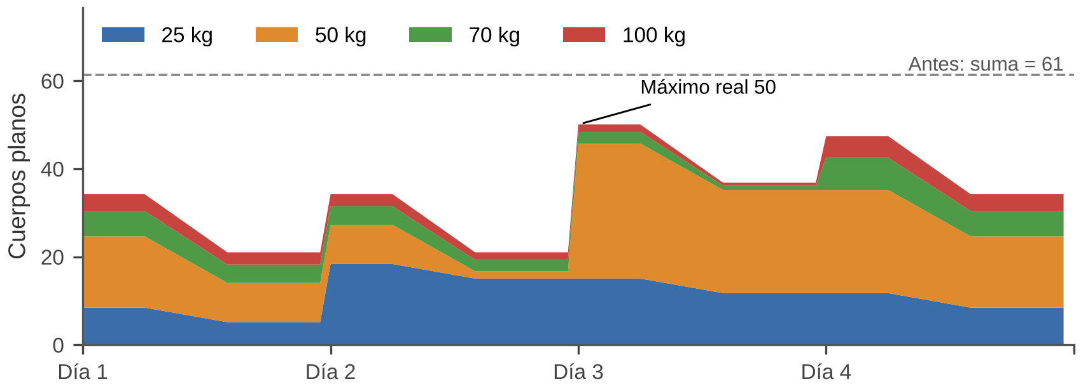
Figura 13. Cuerpos planos de carros en el ciclo de corte de 4 días, por modelo. Datos en el Excel: Plan!A104:G108
En la ola de carros todo trabaja un turno. El armado (15 a 19 min por carro) es el puesto lento: los cuerpos soldados y las cúpulas con cupla se juntan antes de él. Las virolas y los cilindros cerrados casi no esperan.
La espera del pintor. Cada 2 días salen al pintor los recipientes de 2 días: 29 como máximo, parados sin ruedas sobre su triángulo y su pata, con un taco de madera atrás para que no se vuelquen. Se acomodan en filas llenas, de los más grandes a los más chicos, y se cargan en la Master todos juntos Carros!H11:J11 .
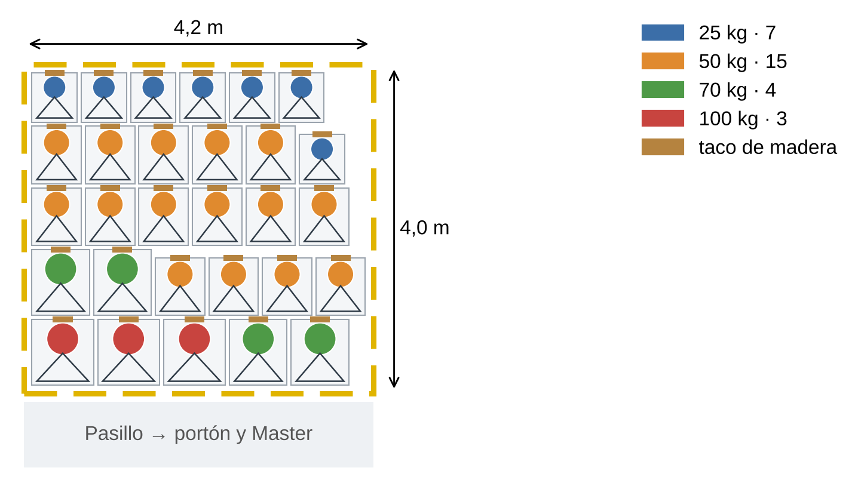
Figura 14. Espera del pintor a escala, vista de arriba: los 29 recipientes de un envío en filas llenas, sobre el pasillo que va al portón. Datos en el Excel: Carros!D11:J11
Los pintados. Vuelven todos juntos en la Master (los de un envío) y la carga de polvo hace 14 por día: el máximo es el envío entero, 29, no un día. Esperan igual que antes de salir: sin ruedas, parados sobre el taco. Las ruedas se ponen recién en el montaje (13 A-C) Carros!H13 .
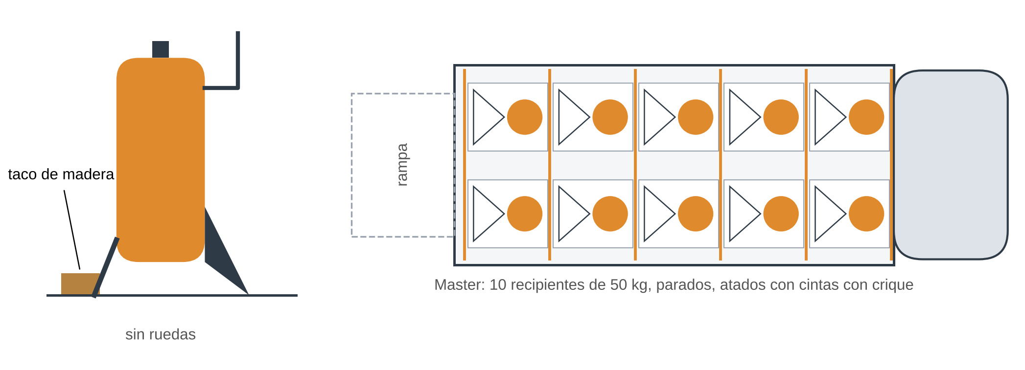
Figura 15. A la izquierda, el recipiente de costado: sin ruedas, apoyado en el triángulo y la pata, con el taco de madera. A la derecha, la Master cargada con 10 recipientes de 50 kg atados con cintas con crique. Datos en el Excel: Carros!I11:K13
Los carros terminados no se retienen: van al almacén de producto terminado y el operario verifica en el manómetro que cada carro esté presurizado cuando lo carga en el camión para despacharlo.
FÓRMULA
Tandas y ola: máximo del plan simulado (Datos, sección 7)
Espera, pintor y pintados: recipientes por día × días · terminados: sin retención
m² en el piso = (Ø + 100)² × 1,4 · con accesorios: largo × ancho × 1,4
EN EL EXCEL
Hoja Carros: por modelo D:G , máximo H , m² J , por qué N .

7. Antes y ahora
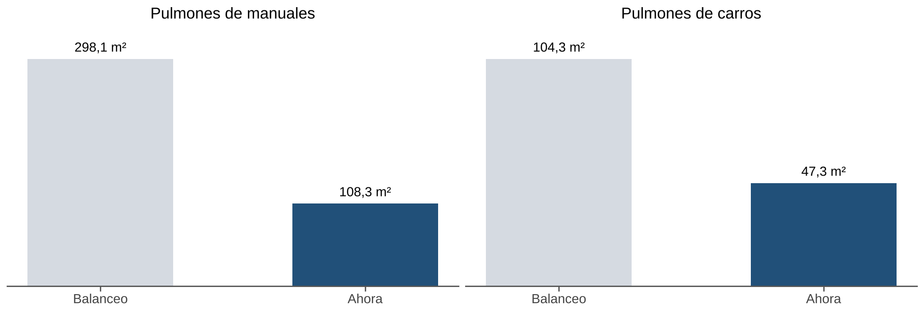
Figura 16. m² de los pulmones: balanceo y ahora. Datos en el Excel: Resumen!B10:C13
Los pulmones de manuales pasan de 298,1 a 108,3 m² y los de carros de 104,3 a 47,3 m² Resumen!B14:C14 . Se gana por tres lados: el máximo es el que se junta de verdad y no la suma de los modelos; en los tramos donde el que consume no es más lento no hay estante; y donde hay estante, usa la altura hasta 1,6 m en lugar de carros de 2 o 3 planos.

8. Equipos
Tabla 8. Equipos — hoja Equipos.
Equipo  A | Cantidad  B | Cómo sale  C
Módulos de estante de carga media 1,2 × 0,6 × 2,0 m | 44 | Pulmones, columna O
Bandejas metálicas 1.200 × 600 (a medida) | 299 | Las de los estantes + las de los carros de cada tramo, más una llenándose y una en uso por tramo.
Cajones plásticos 600 × 400 × 300 | 262 | Ídem con carros de 12 cajones
Carros porta-bandejas (3 niveles) | 32 | Los de cada tramo (Pulmones, columna S): 1, o 2 donde el que entrega no puede parar; más reserva. Donde no hay estante hacen falta más carros: ahí espera lo que llega.
Carros de 12 cajones | 4 | 3 tramos × 1 + reserva
Cinta demarcatoria 50 mm × 33 m (rollos) | 4 | Pisos demarcados de carros y lugares de los carros de tránsito
Rack de pallets: vanos de 2,7 m × 3 niveles | 2 | Supermercado de fondos y cúpulas, al lado de la prensa
Pallets de madera 1.200 × 800 | 17 | Uno por cada 12 cajones de un mismo modelo

Se dejan de usar los 158 carros FCHP20505, 31 de los 35 carros de 12 cajones (quedan 4 de tránsito) y los 12 carros de plataforma. No hay precios en las listas del proyecto para el estante de carga media, las bandejas, el carro porta-bandejas, el rack, los pallets ni los cajones: hay que cotizarlos y compararlos con lo que costaban los 205 carros.

9. Lo que cambia en el balanceo
Cuando se apruebe, en Balanceo2035.xlsx y su Word:
- Pulmones, columna L de las filas 18 a 38: el máximo pasa a ser el del plan (lo que se junta a la vez), no la suma de los cuatro modelos. Franjas: 90.
- Pulmones, columnas F y H: la protección (1 h) queda solo antes de la soldadura longitudinal de 2,5 a 10 kg, y la de 3,75 h antes de la circunferencial. El pulmón de «control de lote» desaparece: el control de espesor no retiene el lote.
- Parametros, sección 7 (contenedores de los pulmones): pasa a ser la tabla de unidades de carga (bandeja y cajón por pieza, niveles por módulo y m² del módulo).
- Pulmones, columnas M y N: en lugar de contenedores, módulos de estante (solo donde el que consume es más lento) y carros por tramo.
- Pulmones, filas 43 a 51 (carros): cuerpos planos y ola de carros con el máximo del plan; la espera de la pintura pasa a 2 días y los pintados esperan un envío entero, sin ruedas, y los carros terminados no se retienen (manómetro al cargar el camión de despacho).
- Pulmones, sección 1: los pulmones de manuales pasan de 298,1 a 108,3 m², los de carros de 104,3 a 47,3 m², y el total a reservar de 1.004,0 a 757,1 m² (793,3 m² con los almacenes de MP y de PT actualizados).

10. Lo que falta confirmar
- El orden de los formatos dentro del día en cada puesto: se tomó el de la ola (1; 2,5; 5 y 10 kg). Con otro orden cambia algo el momento del máximo, no la regla.
- La protección de 3,75 h antes del marcapasos (del balanceo): es la que más pesa en las cúpulas con cuello y los cuerpos bordoneados. Si se baja a 1 h, esos dos pulmones bajan a la mitad.
- La medida del carro de 12 cajones del Word de manuales: tiene que ser de 4 niveles de 3 cajones de 600 × 400, a la altura del estante.
- Alto de virolas y cuerpos: se tomó el del cilindro terminado con tapón, que es un poco mayor. Con el alto real puede entrar un nivel más en algunos modelos.
- Viajes por día: salen del flujo del día y de lo que lleva un carro completo. Las distancias reales del layout dicen si un operario de cada puesto hace sus viajes o si hace falta un abastecedor.
- Medir una cúpula y un fondo de cada modelo (pollera y profundidad del domo): definen cuántos entran por cajón. Pedir el peso del cajón vacío al proveedor.
- Precios del estante de carga media, la bandeja con sus carriles de rodillos, el carro porta-bandejas, el soporte fijo de bandeja al pie de cada puesto que entrega, el rack de pallets y los cajones.
- Dónde va el rack de fondos y cúpulas: al lado de la embutidora, con pasillo de autoelevador.

11. Mapa del Excel
Tabla 9. Dónde está cada cosa en Pulmones_FLAMA_2035_corto.xlsx.
Hoja | Qué tiene
Resumen | Antes y ahora, cuántos pulmones llevan estante y la regla.
Parametros | Estante, bandeja, cajón, carros de tránsito, línea de carros, rack de fondos y cúpulas, y (sección 6) la protección: solo antes del cuello y del marcapasos.
Unidades | Para cada pieza y modelo: por bandeja o cajón, peso, alto, niveles por módulo, por módulo y por carro.
Pulmones | Los 21 pulmones de manuales: máximo, cómo espera, unidades de carga, módulos, carros, m² y antes; por qué se junta (columnas W a Y); abajo, el supermercado de fondos y cúpulas.
Carros | Los 9 pulmones de carros: máximo, cómo espera, m², cómo se traslada y por qué.
Equipos | Estantes, bandejas, cajones, carros, rack y pallets.
Plan | La simulación: piezas esperando hora por hora en la ola (2 días), máximo de cada día en las tandas (16 días) y cuerpos planos de carros (4 días). Fila «Máximo» contra «Suma de los máximos de cada modelo».
Datos | Valores pegados del balanceo (sección 1, antes), del plan simulado (secciones 6 y 7: piezas de cada modelo en el momento del máximo, protección y por qué) y de palletizado_PT.

Fuentes: Balanceo2035.xlsx (Pulmones, Carga, Parametros, Lotes y Rueda) y BalanceoFLAMA2035.docx; Word de manuales (contenedores y cajones); palletizado_PT (medidas de cilindros y matafuegos); análisis de PT (pintura cada 2 días y carro de manipulación).

